第24课 多人过河巧安排
班级_________ 姓名_________
学习目标
1．尝试把一个大问题分解成小问题来解决，培养解决问题的能力。
2．通过发现解决小问题的方案来解决大问题，初步了解规划算法的思想。
课前预习任务
回忆之前所学的与算法相关的知识与技能。
课堂学习活动
【学习活动一】
设计过河的方法。

【学习活动二】
分析已知条件
已知条件一：
已知条件二：
已知条件三：

【学习活动三】
分析最终目标。

【学习活动四】
设计一个1个成年人过河的方法。

【学习活动五】
填写流程图。依据发布的指南修改
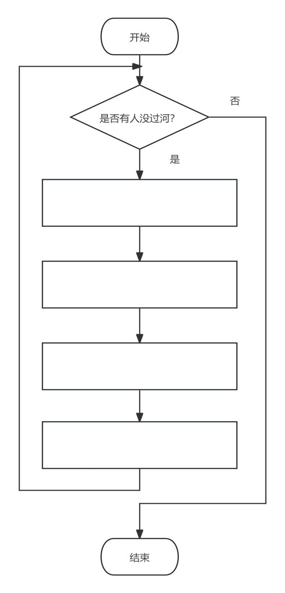
课堂小结
请根据本课所学内容，进行课堂小结吧！

课后学习任务
继续探究另一个过河问题。
有一位猎人带着一只羊、一头狼和一筐白菜过河，河边有一条小船，但船太小，每次猎人只能载狼、羊、白菜三者中的一个过河。猎人不在旁边时，狼会吃羊，羊会吃白菜。
请问猎人怎样才能把狼、羊、白菜都安全运过河?
学习资源推荐
1．《算法图解》
2．《算法导论》
3．《啊哈！算法》

